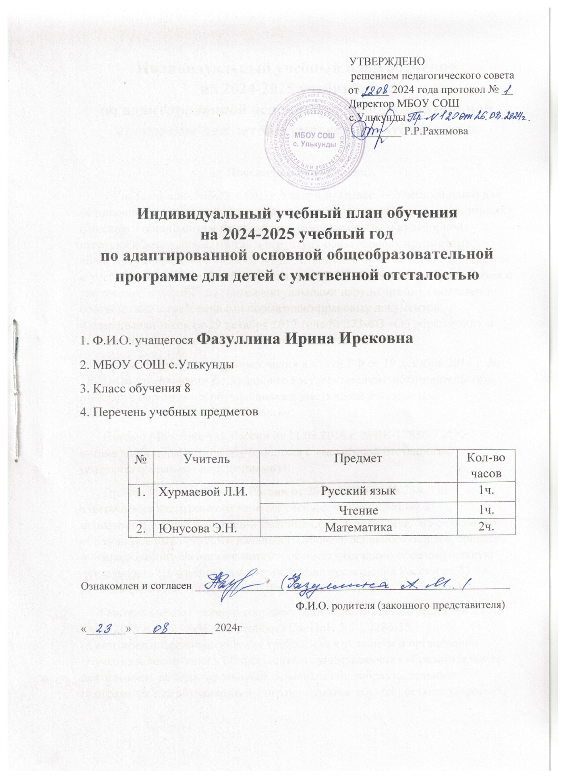

Индивидуальный учебный план обучения
на 2024-2025 учебный год
по адаптированной основной общеобразовательной программе для детей с умственной отсталостью
Пояснительная записка
Учебный план МБОУ СОШ с.Улькунды (далее ― Учебный план) для обучающихся с умственной отсталостью (интеллектуальными нарушениями), фиксирует общий объем нагрузки, максимальный объём аудиторной нагрузки обучающихся, состав и структуру обязательных предметных областей, распределяет учебное время, отводимое на их освоение по классам и учебным предметам. Учебный план для ФГОС образования обучающихся с умственной отсталостью (интеллектуальными нарушениями), составлен в соответствии с требованиями нормативно-правовых документов: Федеральный закон от 29 декабря 2012 года № 273-ФЗ «Об образовании в Российской Федерации» (с изменениями и дополнениями);
Приказ Министерства образования и науки РФ от 19 декабря 2014 г. № 1599 «Об утверждении федерального государственного образовательного стандарта образования обучающихся с умственной отсталостью (интеллектуальными нарушениями)»;
Письмо Минобрнауки России от 11.08.2016 г. №ВК-1788/07 «Об организации образования обучающихся с умственной отсталостью (интеллектуальными нарушениями)»;
Приказ Минпросвещения России от 20 мая 2020 г. № 254 "Об утверждении федерального перечня учебников, допущенных к использованию при реализации имеющих государственную аккредитацию образовательных программ начального общего, основного общего, среднего общего образования организациями, осуществляющими образовательную деятельность" (с изменениями, приказ Минпросвещения России от 23 декабря 2020 г. № 766) (далее — Федеральный перечень учебников);
Постановление Главного государственного санитарного врача РФ от 10 июля 2015 г. № 26 «Об утверждении СанПиН 2.4.2.3286-15 «Санитарноэпидемиологические требования к условиям и организации обучения и воспитания в организациях, осуществляющих образовательную деятельность по адаптированным основным общеобразовательным программам для обучающихся с ограниченными возможностями здоровья».
Письмо Минпросвещения России от 27.08.2018 «Об обеспечении учебными изданиями обучающихся с ОВЗ».
Письмо Министерства просвещения и науки РФ от 20.02. 2019 № ТС-551/07 «О сопровождении образования обучающихся с ОВЗ и инвалидностью».
Учебный план состоит из двух частей — обязательной части и части, формируемой участниками образовательных отношений.
Обязательная часть учебного плана определяет состав учебных предметов обязательных предметных областей, которые должны быть реализованы во всех имеющих государственную аккредитацию образовательных организациях, реализующих АООП, и учебное время, отводимое на их изучение по классам (годам) обучения.

п/п | Обязательные предметные области учебного плана | Основные задачи реализации содержания
1 | Русский язык | Русский язык Формирование первоначальных навыков чтения и письма при овладении грамотой. Формирование элементарных представлений о русском (родном) языке как средстве общения и источнике получения знаний. Использование письменной коммуникации для решения практикоориентированных задач.
2 | Математика | Математика Овладение началами математики (понятием числа, вычислениями, решением арифметических задач и другими). Овладение способностью пользоваться математическими знаниями при решении соответствующих возрасту житейских задач (ориентироваться и использовать меры измерения пространства, времени, температуры в различных видах практической деятельности). Развитие способности использовать некоторые математические знания в жизни. Формирование начальных представлений о компьютерной грамотности.
3 | Чтение | Чтение. Формирование первоначальных навыков чтения и письма при овладении грамотой. Формирование элементарных представлений о русском (родном) языке как средстве общения и источнике получения знаний.

Обязательная часть учебного плана отражает содержание образования, которое обеспечивает достижение важнейших целей современного образования обучающихся с умственной отсталостью (интеллектуальными нарушениями): ¬ формирование жизненных компетенций, обеспечивающих овладение системой социальных отношений и социальное развитие обучающегося, а также его интеграцию в социальное окружение; ¬ формирование основ духовно-нравственного развития обучающихся, приобщение их к общекультурным, национальным и этнокультурным ценностям; ¬ формирование здорового образа жизни, элементарных правил поведения в экстремальных ситуациях.
Часть учебного плана, формируемая участниками образовательных отношений, обеспечивает реализацию особых(специфических)образовательных потребностей, характерных для данной группы обучающихся, а также индивидуальных потребностей каждого обучающегося. Таким образом, часть учебного плана, формируемая участниками образовательных отношений, предусматривает:
• учебные занятия, обеспечивающие различные интересы обучающихся, в том числе этнокультурные;
• увеличение учебных часов, отводимых на изучение отдельных учебных предметов обязательной части;
• введение учебных курсов, обеспечивающих удовлетворение особых образовательных потребностей, обучающихся с умственной отсталостью (интеллектуальными нарушениями) и необходимую коррекцию недостатков в психическом и (или) физическом развитии; введение учебных курсов для факультативного изучения отдельных учебных предметов.
Продолжительность учебной недели– 5 дней. Пятидневная рабочая неделя устанавливается в целях сохранения и укрепления здоровья обучающихся. Обучение проходит в 1-ую смену. Продолжительность учебного года в 5-9 классах — 34 недели. Продолжительность каникул в течение учебного года до 30 календарных дней, летом — не менее 8 недель. В условиях приостановки учебных занятий по причине карантина возможен переход на дистанционную форму обучения в указанный период.
Выбор учебников и учебных пособий, используемых при реализации учебного плана. Изучение учебных предметов Федерального компонента (обязательной части) учебного плана организуется с использованием учебников, включенных в Федеральный перечень, утвержденный приказом Министерства просвещения РФ от 20 мая 2020 г. № 254 "Об утверждении федерального перечня учебников, допущенных к использованию при реализации имеющих государственную аккредитацию образовательных программ начального общего, основного общего, среднего общего образования организациями, осуществляющими образовательную деятельность" (с изменениями, приказ Минпросвещения России от 23 декабря 2020 г. № 766). 11 Письмом Министерства образования и науки РФ от 31 января 2017 г. №ОВ83/7 «Об обеспечении учебными изданиями (учебниками и учебными пособиями) обучающихся с ОВЗ» определен механизм обеспечения учебниками учащихся с ОВЗ.

